МИНОБРНАУКИ РОССИИ
Санкт-Петербургский государственный
электротехнический университет
«ЛЭТИ» им. В.И. Ульянова (Ленина)
Кафедра МОЭВМ

отчет
по лабораторной работе №1
по дисциплине «Базы данных»
Тема: Проектирование ER модели и структуры БД по текстовому описанию предметной области

Студент гр. 1304 |  | Кардаш Я.Е.
Преподаватель |  | Петруненко Д.А.

Санкт-Петербург
2023
Цель работы.
Освоить принципы построения ER модели и структуры БД. Понять основные связанные с ними понятия. Реализовать ER модель и структуру БД согласно варианту из списка.
Постановка задачи.
Вариант 9.
- Пусть требуется создать программную систему, предназначенную для диспетчера автобусного парка. Такая система должна обеспечивать хранение сведений о водителях, о маршрутах и характеристиках автобусов. Каждый водитель характеризуется паспортными данными, классом, стажем работы и окладом, причем оклад зависит от класса и стажа работы. Маршрут автобуса характеризуется номером маршрута, названием начального и конечного пункта движения, временем начала и конца движения, интервалом движения и протяженностью в минутах (время движения от кольца до кольца). Характеристиками автобуса являются: номер государственной регистрации автобуса, его тип и вместимость, причем вместимость автобуса зависит от его типа. Каждый водитель закреплен за отдельным автобусом и работает на определенном маршруте, но в случае поломки своего автобуса или болезни другого водителя может пересесть на другую машину. В базе должен храниться график работы водителей. Необходимо предусмотреть возможность корректировки БД в случаях поступления на работу нового водителя, списания старого автобуса, введения нового маршрута или изменения старого и т.п. Диспетчеру автопарка могут потребоваться следующие сведения:
- Список водителей, работающих на определенном маршруте с указанием графика их работы?
- Какие автобусы обслуживают данный маршрут?
- Какие маршруты начинаются или заканчиваются в пункте с заданным названием?
- Когда начинается и заканчивается движение автобусов на каждом маршруте?
- Какова протяженность определенного маршрута?
- Какова общая протяженность маршрутов, обслуживаемых автопарком?
- Какие автобусы не вышли на линию, и по какой причине (неисправность, отсутствие водителя)?
Ход работы.
Отобразим сущности и связи между ними на ER модели (рисунок 1).

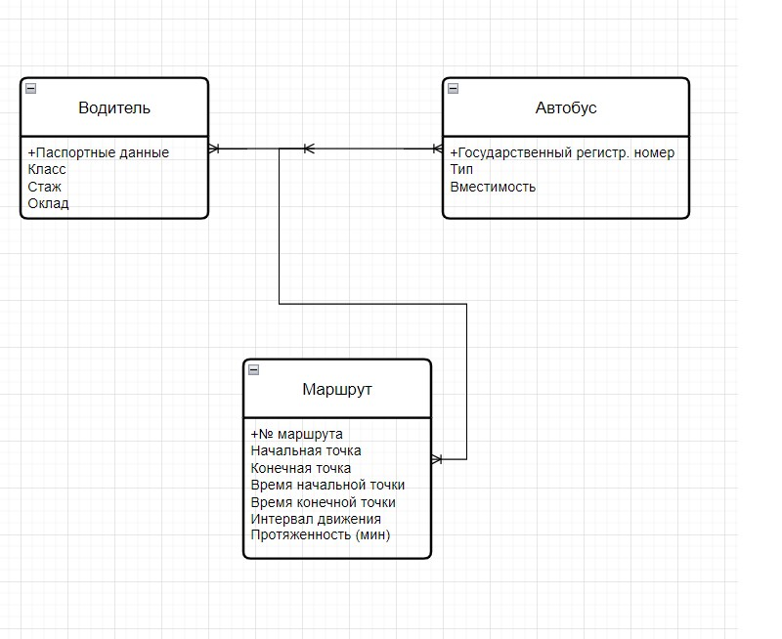
Рисунок 1. ER модель области
Сущности:
Водитель – характеризуется такими атрибутами, как паспортные данные, класс, стаж, оклад.
Сущность водителя отражает непосредственно наемных работников – водителей, которых можно идентифицировать по паспортным данным и которые имеют определенный стаж работы, класс и оклад.
Автобус (государственный регистрационный номер, тип, вместимость).
Эта сущность отражает всевозможные автобусы в автопарке компании. Их идентифицируют по номеру регистрации, а также каждый автобус является машиной определенного типа и вместимости.
Маршрут (номер маршрута, начальная и конечная точки, время начальной и конечной точки, интервал движения, протяженность).
Наконец, сущность маршрут характеризует всевозможные маршруты следования автобусов. Маршрут однозначно задается собственным номером и имеет ряд атрибутов, таких как начальная и конечная точка, их время, а также интервал движения и протяженность по времени.
Определим связи между сущностями. Поскольку конкретные водители на конкретных автобусах ездят по маршрутам, на которые их закрепили (что следует из условия задачи) между сущностями водитель – автобус – маршрут задана тернарная связь типа “многое ко многому”

Построим структуру базы данных (рисунок 2.)
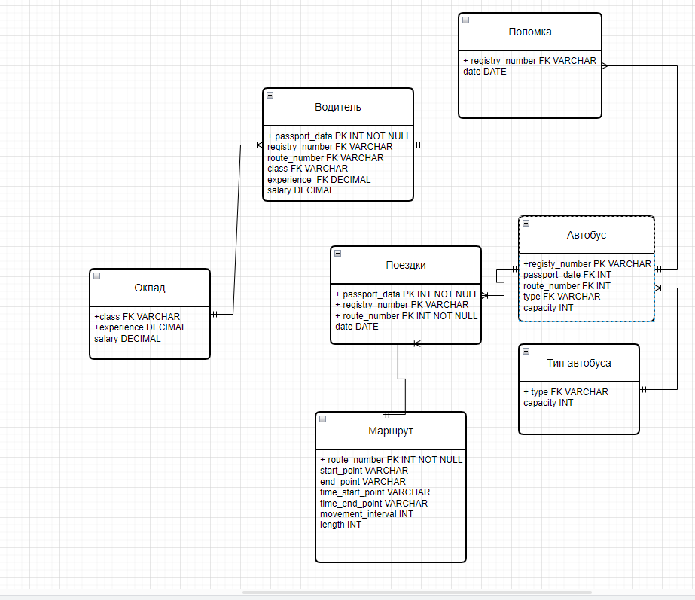
Рисунок 2. Структура базы данных.

Опишем находящиеся в структуре таблицы и их содержимое

Водитель (паспортные данные, регистрационный номер, номер маршрута класс, стаж, оклад), первичный ключ – паспортные данные.

Автобус (№ гос регистрации, паспорт водителя, номер маршрута тип, вместимость) – первичный ключ - № гос регистрации

Маршрут (№ маршрута, начальная точка, конечная точка, время начальноц точки, время конечной точки, интервал движения, протяженность) - первичный ключ - № маршрута

Оклад(класс, стаж, оклад) – первичные ключи – стаж и класс
Поломка(№ гос регистрации, дата поломки) – первичный ключ – номер гос регистрации
Тип автобуса (тип, вместимость) - первичный ключ – тип.

Опишем связи между отношениям:
Между водителем и окладом – один к многим, так как оклад принадлежит определенному водителю, но разные водители могут иметь один и тот же оклад
Между автобусом и поломкой также один к многим – конкретная поломка случилась у конкретного автобуса, но у автобуса может быть много поломок
У автобуса и типа один к многим – автобус может быть только одного типа, но существует много автобусов одного типа
У водителя и поездки, маршрута и поездки, автобуса и поездки – один к многим. Каждая конкретная поездка совершается определенным водителем на определенном автобусе по определенному маршруту, но водитель и автобус могут совершить много поездок и на маршруте также может быть много поездок.

Покажем, что каждое отношение удовлетворяет условиям НФБК.
Каждое из отношений не избыточно, так как для любого из отношений все атрибуты не могут быть получены из других отношений.
Для каждого отношения существует атрибут или несколько атрибутов, которые однозначно определяют остальные атрибуты.
Водитель: № паспорта > Класс, стаж, оклад
Автобус: № гос регистрации > Тип, вместимость
Маршрут: № маршрута > номер маршрута, начальная и конечная точки, время начальной и конечной точки, интервал движения, протяженность
Поездка: №паспорта, №маршрута, №гос регистрации > дата
Оклад: Класс, стаж > оклад
Поломка:№ гос регистрации > дата
Тип: Тип > вместимость

Выводы.
Освоил принципы построения ER модели и структуры БД а также основные связанные с ними понятия. Реализовал ER модель и структуру БД согласно заданию.

